Introducción al Mercado de Trabajo: Un Análisis Detallado

El mercado de trabajo, también conocido como mercado laboral, es un componente fundamental de la economía que merece un análisis profundo y detallado. Se trata del ámbito económico donde confluyen la oferta y la demanda de trabajo, un espacio tanto físico como conceptual donde interactúan los trabajadores que ofrecen su fuerza laboral y las empresas u organizaciones que requieren de esta fuerza para llevar a cabo sus actividades productivas o de servicios.

Este mercado posee características únicas que lo distinguen de otros mercados económicos. A diferencia de los mercados de bienes homogéneos, el trabajo varía enormemente en calidad, habilidades y especificidades. Además, tanto empleadores como trabajadores a menudo carecen de información completa sobre las oportunidades laborales y los candidatos, lo que genera una situación de información imperfecta. El mercado laboral también está sujeto a una extensa regulación gubernamental, incluyendo leyes de salario mínimo, seguridad laboral y antidiscriminación, lo que añade complejidad a su funcionamiento.

Es importante destacar que las decisiones en el mercado de trabajo no se basan únicamente en factores monetarios como los salarios. Aspectos como la satisfacción laboral, la seguridad en el empleo y las oportunidades de crecimiento profesional juegan un papel crucial en las decisiones tanto de empleadores como de trabajadores. Además, el mercado laboral se caracteriza por cierta rigidez, ya que los salarios y el empleo no se ajustan tan rápidamente como los precios en otros mercados debido a la existencia de contratos, negociaciones colectivas y otros factores institucionales.

La importancia del mercado de trabajo en la economía y la sociedad es multifacética y profunda. Actúa como un verdadero motor económico, siendo el empleo un factor clave en la producción de bienes y servicios y, por tanto, en el impulso del crecimiento económico. Los salarios que se generan en este mercado constituyen la principal fuente de ingresos para la mayoría de los hogares, representando aproximadamente el 70% de los ingresos familiares en muchas economías. Esto subraya la centralidad del mercado laboral en el bienestar económico de la población.

Además de su papel económico directo, el mercado de trabajo es un indicador crucial de la salud económica de un país. Las tasas de empleo y desempleo son utilizadas frecuentemente por economistas y políticos para evaluar el estado general de la economía y guiar las decisiones de política económica. Pero el impacto del mercado laboral va más allá de lo puramente económico. El trabajo no solo proporciona ingresos, sino que también es una fuente de estatus social, identidad y oportunidades de desarrollo personal. En este sentido, el mercado de trabajo juega un papel fundamental en el desarrollo social y en la cohesión de las comunidades.

La complejidad del mercado de trabajo se refleja en su naturaleza multidimensional. Su análisis requiere considerar no solo variables económicas, sino también factores sociológicos, psicológicos y legales. Las actitudes, motivaciones y características personales de los trabajadores juegan un papel crucial en las dinámicas laborales, añadiendo un nivel de complejidad que no se encuentra en otros mercados. Además, el marco institucional, que incluye sindicatos, asociaciones empresariales y agencias gubernamentales, influye significativamente en el funcionamiento del mercado, creando un entorno único para cada economía.

El impacto del mercado de trabajo en la vida de las personas es profundo y multifacético. La situación laboral de un individuo afecta no solo su bienestar económico, sino también su bienestar social y psicológico. El trabajo ocupa una gran parte del tiempo de las personas y a menudo define su identidad y su lugar en la sociedad. Además, las decisiones tomadas en el mercado laboral pueden tener efectos indirectos significativos en la sociedad, como la transmisión intergeneracional de la pobreza o la desigualdad.

Para analizar y comprender el mercado de trabajo, los economistas y analistas utilizan varios indicadores clave que proporcionan una visión integral de su estado y evolución. Uno de los más importantes es la tasa de actividad, que mide la oferta de trabajo en una economía. Esta tasa se define como el porcentaje de la población en edad de trabajar que está activamente participando en el mercado laboral, ya sea trabajando o buscando trabajo. La tasa de actividad es crucial porque indica el tamaño relativo de la oferta de mano de obra disponible para la producción de bienes y servicios y refleja la propensión de la población a participar en el mercado laboral.

Otro indicador fundamental es la tasa de desempleo o paro, que mide la proporción de la población activa que está sin trabajo pero que busca empleo y está disponible para trabajar. Este indicador es particularmente importante porque proporciona una medida directa de la subutilización de la fuerza laboral en una economía y es a menudo considerado como un barómetro de la salud económica general de un país.

La tasa de empleo, por su parte, se refiere al porcentaje de la población en edad de trabajar que está efectivamente empleada. Este indicador complementa la tasa de desempleo y proporciona una visión de la capacidad de la economía para crear y mantener empleos. Una tasa de empleo alta generalmente se asocia con una economía fuerte y productiva.

Finalmente, los salarios son un indicador crucial en el análisis del mercado de trabajo. Reflejan el precio del trabajo y son fundamentales para entender tanto la oferta como la demanda de trabajo. Los niveles salariales y su evolución tienen un impacto directo en el bienestar de los trabajadores y en la competitividad de las empresas. El análisis de los salarios incluye no solo los niveles absolutos, sino también las diferencias salariales entre sectores, ocupaciones y grupos demográficos, lo que puede proporcionar información valiosa sobre la estructura y las dinámicas del mercado laboral.

La Oferta de Trabajo y sus Indicadores en el Mercado Laboral

La oferta de trabajo es un concepto fundamental en la economía laboral que se refiere a la cantidad de trabajo que las personas están dispuestas a ofrecer en el mercado. Esta oferta se puede medir en términos de horas que las personas desean trabajar o el número de personas que desean trabajar. Para comprender la oferta de trabajo, es crucial examinar sus fundamentos microeconómicos y los indicadores que se utilizan para medirla.
Los fundamentos microeconómicos de la oferta de trabajo se basan en la teoría de la elección del consumidor. Esta teoría se aplica al mercado laboral a través del modelo de elección ocio/consumo. En este modelo, los individuos buscan maximizar su utilidad (basada en sus preferencias) sujetos a una restricción presupuestaria. Esta restricción tiene en cuenta los precios de los bienes de consumo, el salario y la renta no salarial. La interacción de estos factores determina cuánto trabajo ofrecerá un individuo.
La curva de oferta de trabajo es una representación gráfica que muestra la relación entre el salario y la cantidad de trabajo ofrecida. Esta curva es fundamental para entender cómo responde la oferta de trabajo a los cambios en el salario y otros factores económicos.
Para caracterizar el mercado de trabajo por el lado de la oferta, es esencial clasificar a la población en relación con este factor productivo. Esta clasificación nos proporciona los principales indicadores del mercado de trabajo desde la perspectiva de la oferta.
La población en edad de trabajar es el punto de partida para esta clasificación. Generalmente, incluye a todas las personas mayores de 16 años, aunque la edad exacta puede variar según la legislación de cada país. Esta población se divide en dos grandes grupos:
Población Activa: Este grupo incluye a todas las personas que desean trabajar. En la práctica, se mide sumando la población empleada y la desempleada.
a) Población Empleada: Son las personas activas que desarrollan un trabajo, ya sea por cuenta propia o por cuenta ajena (asalariados), a cambio de una retribución. Es importante notar que la demanda de trabajo, aunque a menudo se equipara con la población ocupada, no es exactamente lo mismo. Hay que considerar las vacantes (puestos de trabajo no cubiertos) y los pluriempleados (personas con más de un trabajo).
b) Población Desempleada: Son las personas activas que no están ocupadas. Para ser considerado desempleado según la Encuesta de Población Activa (EPA), una persona debe cumplir tres requisitos: estar sin empleo (no haber trabajado al menos una hora en la semana anterior a la encuesta), haber tomado medidas concretas para encontrar trabajo, y estar disponible para trabajar en un plazo de dos semanas.
Población Inactiva: Este grupo engloba a las personas que no están incluidas en la población activa. Es un grupo heterogéneo que incluye estudiantes, personas dedicadas a las tareas del hogar, jubilados, y aquellos que no tienen trabajo pero tampoco lo buscan.
Para medir la fuerza laboral y obtener indicadores precisos de la oferta de trabajo, se utilizan varios métodos:
Se define la población en edad de trabajar, que generalmente abarca desde la edad legal para trabajar hasta la edad de jubilación.
Se mide la población que desea trabajar, que incluye tanto a los que ya trabajan como a los que buscan trabajo activamente.
Se consideran diferentes métricas:
- Número total de individuos
- Número de individuos mayores de 18 años
- Número de individuos en edad de trabajar que desean trabajar (trabajan o buscan trabajo)
Estos indicadores proporcionan una visión completa de la oferta de trabajo en una economía, permitiendo a los analistas y responsables políticos entender la estructura y dinámica del mercado laboral. Son fundamentales para la formulación de políticas de empleo efectivas y para el análisis económico en general.
La comprensión de estos conceptos y medidas es crucial para cualquier estudio del mercado laboral, ya que la oferta de trabajo es un componente esencial de la economía, influyendo en el crecimiento económico, los niveles de vida y la distribución del ingreso en la sociedad.
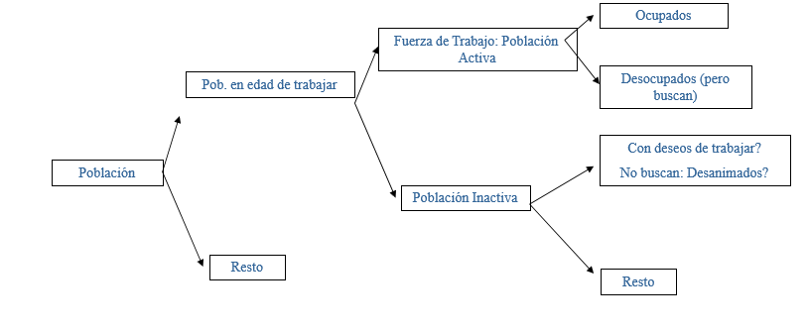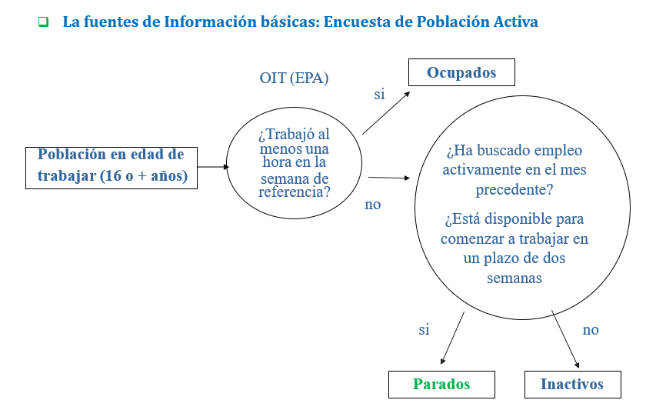

La tasa de actividad

El Indicador Estadístico Básico de la Oferta de Trabajo más comúnmente utilizado es la tasa de actividad, que representa la proporción de la población activa en relación con la población en edad de trabajar. Este indicador estadístico se define como la cantidad de personas que forman parte de la fuerza laboral (personas que trabajan o están buscando activamente trabajo) expresada como un porcentaje de la población total en edad laboral, que generalmente se considera a partir de los 16 años. La tasa de actividad ofrece una aproximación valiosa para comprender la oferta de trabajo disponible en una economía, al destacar la proporción de individuos que están dispuestos y en condiciones de participar en el mercado laboral.

Concepto y cálculo de la tasa de actividad

La tasa de actividad se calcula como el cociente entre la población activa y la población total en edad de trabajar, multiplicado por cien. En otras palabras, mide cuántas personas de una población están activamente implicadas en la oferta de trabajo, es decir, ya sea trabajando o buscando empleo. Este indicador es clave para analizar el grado de participación de la población en el mercado laboral y su potencial capacidad productiva.
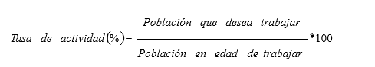
Desde el punto de vista económico, la tasa de actividad refleja la disposición de los individuos a ofrecer su trabajo, ya que nos informa sobre la fracción de la población que está dispuesta a formar parte del proceso productivo. Sin embargo, la tasa de actividad no es solo un dato homogéneo, pues puede desglosarse según variables como la actividad económica, el nivel educativo, la región geográfica, o el género. Aunque en este manual nos centraremos en el indicador agregado, el análisis por segmentos puede aportar información útil en contextos más específicos.

Reflexión sobre los rangos de la tasa de actividad

Para comprender mejor el comportamiento de la tasa de actividad, es necesario cuestionarnos algunos aspectos sobre su rango de variación.
1. ¿Puede ser negativa? Teóricamente, la tasa de actividad no puede asumir valores negativos, ya que una población activa negativa carece de sentido práctico.
2. ¿Es razonable que sea cero? Una tasa de actividad del 0% indicaría que ninguna persona en edad de trabajar está buscando empleo ni trabajando, lo cual sería un escenario extremadamente raro y poco realista en cualquier economía moderna. Sin embargo, en contextos muy específicos como pequeñas comunidades aisladas o zonas en crisis extremas, una tasa de actividad extremadamente baja podría llegar a ser un caso límite.
3. ¿Es razonable que sea del 20%? Una tasa de actividad del 20% podría darse en países o regiones con una participación limitada en el mercado laboral, quizás debido a restricciones culturales, sociales o a altos niveles de desempleo estructural. No obstante, sigue siendo un valor relativamente bajo en comparación con economías desarrolladas, donde las tasas de actividad suelen ser mucho más altas.

Factores que influyen en la evolución de la tasa de actividad

La oferta de trabajo, medida a través de la tasa de actividad, no es estática. Su comportamiento a lo largo del tiempo depende de diversos factores que pueden influir de manera significativa en su evolución. Entre los principales elementos a considerar están:
- Dinámica demográfica: Los cambios demográficos, como el crecimiento vegetativo (diferencia entre nacimientos y defunciones) y los movimientos migratorios, influyen directamente en la composición de la población en edad de trabajar.

Un aumento en la tasa de natalidad o una entrada significativa de inmigrantes puede aumentar la población activa, mientras que un envejecimiento de la población puede reducirla. En el caso de España, la fuerte entrada de inmigrantes a comienzos del siglo XXI aumentó considerablemente la población en edad de trabajar, contribuyendo a un aumento en la tasa de actividad.

- Los factores sociales y culturales son elementos clave que influyen en la evolución de la tasa de actividad de una economía a largo plazo.

A diferencia de otros factores, como la situación económica o los cambios en el mercado laboral, los factores sociales y culturales tienden a ser estables y reflejan tendencias estructurales que se desarrollan lentamente. Entre los principales factores de este tipo se encuentran las costumbres, las diferencias de sexo, edad, y el nivel educativo de la población. Aunque no suelen estar directamente influenciados por el ciclo económico, tienen un impacto profundo en la tasa de actividad y su evolución en el tiempo.

En el contexto de los países desarrollados, incluyendo España, los cambios sociales y culturales han motivado variaciones significativas en la tasa de actividad a lo largo del tiempo. Uno de los ejemplos más evidentes es el crecimiento en la participación de las mujeres en el mercado laboral, que ha contribuido a un aumento general en la tasa de actividad total. Este fenómeno se ha visto impulsado por cambios en las normas sociales, políticas públicas de igualdad de género y, especialmente, medidas que favorecen la conciliación entre la vida laboral y familiar.

- Por género
A lo largo de las últimas décadas, las políticas dirigidas a promover la igualdad de género han desempeñado un papel crucial en el incremento de la tasa de actividad femenina. En España, como en muchos otros países desarrollados, se han implementado diversas políticas de apoyo, como licencias parentales, horarios flexibles y facilidades para el cuidado de los hijos, que han permitido a más mujeres integrarse al mercado de trabajo. Este incremento en la tasa de actividad femenina ha sido uno de los factores más relevantes en el aumento de la tasa de actividad general.

La conciliación de la vida laboral y familiar es un elemento fundamental que ha facilitado esta tendencia. La implementación de políticas como el teletrabajo, la flexibilidad horaria y la mejora en la disponibilidad de servicios de cuidado infantil han permitido a las mujeres participar más activamente en el mercado laboral sin comprometer sus responsabilidades familiares. Este cambio cultural y estructural ha sido un factor de largo plazo que, aunque no está directamente relacionado con el ciclo económico, tiene un impacto sostenido en la oferta de trabajo.

- Por edad
Otro factor social importante que influye en la tasa de actividad es la edad de entrada y salida del mercado de trabajo. Estos cambios pueden estar relacionados tanto con las políticas educativas como con las reformas en la legislación laboral.
- Edad de entrada al mercado laboral
En muchos países, la edad de entrada al mercado laboral ha ido aumentando debido al incremento en la duración de los estudios y la mejora en las oportunidades educativas. En lugar de incorporarse al mercado de trabajo a una edad temprana, los jóvenes prolongan su permanencia en el sistema educativo, lo que se traduce en una reducción de la tasa de actividad juvenil. Este fenómeno es particularmente visible en los países desarrollados, donde la importancia de la educación terciaria ha crecido de manera significativa. La tendencia hacia un retraso en la edad de entrada al mercado laboral ha sido constante, reflejando un cambio estructural impulsado por la necesidad de una mayor cualificación para competir en un mercado laboral cada vez más complejo.

- Edad de salida del mercado laboral
Del mismo modo, los cambios en la edad de jubilación también afectan la tasa de actividad. En muchos países, incluida España, las reformas en el sistema de pensiones han introducido modificaciones en las condiciones de acceso a la jubilación, lo que ha generado cambios en la edad de salida del mercado laboral. Uno de los principales factores en este sentido es el aumento gradual de la edad de jubilación.
En España, la Ley 27/2011 introdujo una reforma que incrementa paulatinamente la edad de jubilación. Para el año 2019, aquellos que hubieran cotizado al menos 36 años y 9 meses podrían jubilarse a los 65 años, mientras que aquellos con una carrera de cotización inferior debían esperar hasta los 65 años y 8 meses. Este proceso de aumento gradual continuará hasta 2027, cuando la edad de jubilación ordinaria se fijará en los 67 años, salvo para quienes hayan acumulado suficientes años de cotización, que podrán retirarse a los 65 años. Este tipo de cambios en la legislación laboral tiene un impacto directo en la tasa de actividad, ya que, al retrasarse la edad de salida del mercado laboral, aumenta la participación de las personas mayores en la fuerza de trabajo.

En los últimos años, los cambios sociales y culturales han transformado de manera significativa la estructura de la oferta de trabajo. El aumento en la tasa de participación femenina, la prolongación de la vida laboral y el retraso en la entrada de los jóvenes al mercado de trabajo son tendencias claras que seguirán influyendo en la tasa de actividad en las próximas décadas. Aunque estos factores no varían con la coyuntura económica a corto plazo, son esenciales para comprender el comportamiento de la tasa de actividad a largo plazo.

3. El comportamiento cíclico de la tasa de actividad está profundamente influenciado por la situación económica y las condiciones del mercado de trabajo.
La tasa de actividad no es estática a lo largo del ciclo económico, sino que responde a cambios tanto transitorios como permanentes que afectan a la población activa. En este sentido, las recesiones y las expansiones económicas generan diferentes efectos sobre la oferta de trabajo, alterando el comportamiento de la tasa de actividad.
Durante las recesiones y los períodos de contracción económica, la población activa puede variar debido a dos efectos contrapuestos:
- Efecto del trabajador desanimado

Este efecto ocurre cuando las personas desempleadas, ante la dificultad de encontrar trabajo, dejan de buscar empleo activamente. Los individuos afectados por este fenómeno, conocidos como inactivos desanimados, abandonan temporalmente la población activa. Este comportamiento es común en períodos de recesión profunda, cuando las expectativas de encontrar empleo son pesimistas, y está estrechamente relacionado con la duración del desempleo. A medida que aumenta la duración del paro, es más probable que los trabajadores desanimados opten por retirarse temporalmente del mercado laboral.

Si no se logra reincorporar a los trabajadores desanimados al mercado de trabajo una vez que la economía se recupera, este efecto puede tener consecuencias permanentes sobre la tasa de actividad, reduciéndola de manera persistente.

- Efecto del trabajador añadido

Este efecto ocurre cuando, en respuesta a la pérdida de empleo del principal sostén familiar, otros miembros del hogar ingresan al mercado laboral para compensar la caída en la renta familiar. Durante las recesiones, especialmente en hogares con un solo perceptor de ingresos, es común que cónyuges u otros familiares que antes no trabajaban se incorporen a la población activa para contribuir a los ingresos del hogar.

La interacción entre estos dos efectos determina la evolución de la tasa de actividad durante las recesiones. Si el efecto del trabajador desanimado domina, la población activa disminuye. Sin embargo, si el efecto del trabajador añadido es más fuerte, la población activa puede incluso aumentar durante las recesiones.

Durante las fases expansivas del ciclo económico, la situación se invierte. En estos períodos de crecimiento económico, la demanda de empleo aumenta, y los salarios tienden a crecer. Esto provoca tres efectos principales sobre la tasa de actividad:
- Disminución del efecto del trabajador desanimado

A medida que mejora la situación económica y aumentan las oportunidades laborales, el número de trabajadores desanimados disminuye. Las personas que habían dejado de buscar trabajo en las recesiones pueden volver a integrarse a la población activa al observar una mejora en las perspectivas laborales.

- Desaparición del efecto del trabajador añadido

Durante las expansiones, cuando el empleo aumenta y los ingresos familiares se estabilizan, la necesidad de que otros miembros del hogar se incorporen al mercado laboral disminuye. Por lo tanto, el efecto del trabajador añadido tiende a desaparecer.

- Efecto llamada

Además de la recuperación de los trabajadores desanimados, en las fases expansivas puede aparecer un efecto llamada. Cuando los salarios suben y las condiciones laborales mejoran, individuos que previamente no estaban interesados en trabajar deciden ingresar al mercado laboral. Este efecto aumenta la tasa de actividad, ya que sectores de la población que no formaban parte de la oferta de trabajo comienzan a hacerlo en respuesta a las mejores condiciones económicas.

En el caso de España, la última gran recesión, iniciada en 2008, ofrece un ejemplo interesante del comportamiento de la tasa de actividad ante el deterioro económico. A diferencia de lo que suele ocurrir en muchas economías, donde el efecto del trabajador desanimado predomina en las recesiones, en España fue más fuerte el efecto del trabajador añadido. A pesar de que el desempleo alcanzó niveles muy elevados, la tasa de actividad continuó creciendo. Este comportamiento contrasta tanto con el pasado reciente de la economía española como con la experiencia de otros países durante recesiones similares.
Durante esta crisis, muchas mujeres y personas mayores de 45 años ingresaron al mercado laboral, en un claro ejemplo del efecto del trabajador añadido. Según algunos estudios y reportajes, como el publicado en 2009 en El Confidencial Digital, el efecto añadido se manifestó especialmente en mujeres con maridos en paro y en personas cercanas a la jubilación que buscaban empleo para contribuir a la economía familiar.

Reflexiones sobre el comportamiento de la tasa de actividad
El comportamiento cíclico de la tasa de actividad es un fenómeno complejo que refleja la interacción entre diversos factores económicos y sociales. Uno de los aspectos más destacados de la reciente crisis en España ha sido la resistencia de la tasa de actividad a disminuir, a pesar de la severidad del desempleo. En muchos casos, esto se ha debido al efecto del trabajador añadido, especialmente entre las personas mayores de 45 años, que buscaron nuevas oportunidades de empleo tras la pérdida de trabajo de los principales perceptores de ingresos en sus hogares.
Sin embargo, no todos los grupos poblacionales se comportan de la misma manera ante el ciclo económico. Los jóvenes, por ejemplo, han mostrado una mayor tendencia a abandonar temporalmente el mercado de trabajo, probablemente debido a la falta de oportunidades y al alargamiento de los períodos educativos. Por otro lado, en la población cercana a la edad de jubilación, la resistencia a abandonar el mercado laboral es un fenómeno importante. Aunque no se puede hablar estrictamente de un efecto trabajador añadido en este grupo, la política de pensiones y las reformas recientes han jugado un papel relevante. En particular, la prolongación de la edad de jubilación ha permitido que muchos trabajadores mayores continúen activos, lo que tiene un impacto positivo en la sostenibilidad del sistema de pensiones.

Evolución futura de la tasa de actividad:

La evolución vendrá marcada por el envejecimiento de la población y una menor entrada neta de inmigrantes. Las proyecciones indican que las entradas anuales netas de inmigrantes pasarán de un promedio de 542.000 personas entre 2002-2009 a tan solo 69.000 en el período 2010-2019.
Tasa de actividad de los jóvenes:

La tasa de actividad juvenil en España ha sido cercana al promedio europeo, situándose alrededor del 40% en los últimos años. A pesar de que durante los años de crecimiento económico llegó a alcanzar casi el 50%, después descendió rápidamente hasta volver al 40%.
Esto contrasta con países como Alemania o Reino Unido, donde un mayor porcentaje de jóvenes forma parte de la población activa.
Consecuencias negativas de la crisis:

España es uno de los países de la OCDE con mayor porcentaje de jóvenes "ninis" (ni estudian ni trabajan). El 22,7% de los jóvenes entre 15 y 29 años están en esta situación, superando por casi ocho puntos la media de la OCDE. En comparación, solo tres países mediterráneos (Turquía, Grecia e Italia) tienen un porcentaje superior de jóvenes en esta situación.
Este análisis destaca los desafíos que enfrenta España en términos de oferta de trabajo y el impacto de factores demográficos y sociales sobre la participación en el mercado laboral, especialmente en los grupos más jóvenes.

La tasa de paro

El desempleo es uno de los problemas económicos más graves en las sociedades desarrolladas, y su reducción constituye una prioridad central para cualquier gobierno, que implementa tanto políticas macroeconómicas como políticas microeconómicas, especialmente en el ámbito sociolaboral. Los altos niveles de desempleo no solo afectan a la economía en general, sino que tienen graves consecuencias a nivel personal y familiar para quienes lo padecen.
Desde el punto de vista de la eficiencia, el desempleo refleja una utilización ineficaz de los recursos productivos de un país. Una parte de la población activa permanece desocupada, lo que impide aprovechar plenamente el potencial económico. Además, desde una perspectiva de equidad, el desempleo es uno de los principales factores de la desigualdad, afectando negativamente los ingresos de las familias y deteriorando su bienestar psicológico y social, especialmente en situaciones de paro prolongado.

Definición de Desempleo

Un parado es toda persona que desea trabajar, pero no encuentra un empleo. La tasa de paro se define como el porcentaje de personas que desean trabajar y no encuentran trabajo, con respecto al total de personas que desean trabajar. Este indicador refleja lo fácil o difícil que es conseguir un empleo en una economía y también la vulnerabilidad a perderlo.

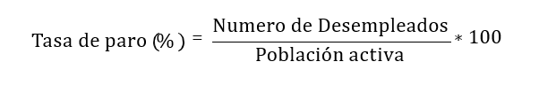

Definición estadística del paro (según organismos internacionales como la OIT y Eurostat)

Se consideran parados a las personas de 16 años o más que cumplan simultáneamente las siguientes condiciones:
1. No tienen trabajo, es decir, no han trabajado ni como empleados ni como autónomos durante la semana de referencia.
2. Están buscando activamente trabajo, habiendo tomado medidas concretas durante el mes anterior para buscar empleo o establecerse como autónomos.
3. Están disponibles para trabajar y podrían comenzar a hacerlo en un plazo de dos semanas.
4. También se incluyen las personas que, aunque no buscaron empleo en la semana de referencia, han encontrado uno al que se incorporarán dentro de los tres meses siguientes.

Todos los países siguen estos criterios en sus encuestas nacionales de empleo para medir el desempleo. En el caso de España, se utiliza la Encuesta de Población Activa (EPA), cuyos resultados son comparables a nivel internacional a través de las Current Population Surveys o Labor Force Surveys. Sin embargo, es importante distinguir entre la tasa de paro calculada a partir de encuestas de población activa y las cifras de desempleo registrado en las oficinas de empleo, ya que estas últimas pueden estar influenciadas por normativas nacionales y no son adecuadas para comparaciones internacionales.

Importancia de la Tasa de Paro

La tasa de paro mide el porcentaje de la población activa que busca trabajo y no lo encuentra. Una tasa de paro elevada indica dificultades para encontrar empleo y una mayor probabilidad de perderlo, mientras que una tasa baja sugiere lo contrario. Comprender las causas detrás de las fluctuaciones en la tasa de paro es crucial para diseñar políticas laborales efectivas.

Entre las principales preguntas que se plantean los economistas y los responsables de las políticas públicas están:
- ¿Puede la política fiscal o un estímulo a la demanda agregada reducir la tasa de paro?
- ¿Pueden las políticas del mercado laboral impulsar el crecimiento económico a medio y largo plazo, mejorando la productividad?
- ¿Pueden las reformas laborales, como las de la negociación colectiva o los despidos, reducir efectivamente la tasa de paro?
- ¿Qué impacto tienen las reformas del sistema de pensiones o los cambios en el salario mínimo en el desempleo?
- ¿Pueden las políticas activas de empleo reducir el desempleo, y a quién benefician más: a los parados de corto plazo o de largo plazo?

Este enfoque multidimensional del desempleo es clave para entender cómo las diferentes políticas pueden influir en la evolución de la tasa de paro y mejorar la situación del mercado laboral.
El mercado de trabajo en España ha sido una auténtica anomalía dentro del grupo de economías avanzadas. El desempleo, en este contexto, actúa como un termómetro que refleja no solo las limitaciones del sistema productivo y educativo, sino también el deficiente funcionamiento de las instituciones económicas.

Tasa de Paro en España

La tasa de paro en España ha sido históricamente superior a la media de la Unión Europea (UE) y presenta una variabilidad cíclica mucho mayor que la de otros países, donde el desempleo tiende a ser más estable a lo largo del ciclo económico. Durante la crisis internacional de 2007-2013, aunque muchos países europeos experimentaron aumentos en sus tasas de desempleo, España fue uno de los más afectados. A pesar de haber reducido su tasa de paro al 8%-9% durante el período de crecimiento económico de 2006-2007, este descenso no reflejaba un crecimiento sólido del PIB potencial. La rápida subida de la tasa de paro tras la crisis —alcanzando un 25% en 2012— evidenció la fragilidad del modelo de crecimiento que había sostenido el empleo en los años previos.
No obstante, el elevado desempleo en España no es exclusivo de la última gran recesión. Se trata de un problema estructural que ha persistido desde los años 80, cuando se comenzaron a recopilar datos fiables sobre el mercado laboral. Desde entonces, la tasa de paro ha sido consistentemente más alta que la media europea. Este fenómeno tiene causas complejas, y analizar los indicadores macroeconómicos puede ayudarnos a comprender algunos de los factores que subyacen a esta realidad.

Causas Estructurales del Desempleo en España

Entre los factores que explican este problema destacan:

- Estructura productiva: La economía española está especializada en sectores de bajo valor añadido bruto (VAB), lo que afecta a los salarios, aunque no necesariamente al empleo, siempre y cuando los trabajadores estén dispuestos a aceptar salarios más bajos.
- Balanza por cuenta corriente deficitaria: Un país con un déficit en su cuenta corriente tiende a tener un nivel de empleo potencial más bajo que aquellos con superávit.
- Instituciones del mercado de trabajo: Las instituciones influyen directamente en el comportamiento del mercado laboral. Si las políticas incrementan los salarios de reserva (el salario mínimo aceptable por los trabajadores), puede afectar negativamente al empleo.

Políticas y Reformas Laborales

El mal funcionamiento del mercado de trabajo en España requiere reformas urgentes que permitan reducir tanto el paro estructural como su volatilidad. Para ello, es crucial crear empleo de calidad, estable y productivo. Entre los principales problemas que enfrenta el mercado laboral español se encuentran:

  - Negociación colectiva ineficiente: Existe una desconexión entre los salarios y la productividad de las empresas, lo que impide una asignación eficiente de los recursos laborales.
  - Rigidez salarial e indexación a la inflación: Esta rigidez contribuye a que los salarios no se ajusten fácilmente a las condiciones económicas cambiantes, dificultando la creación de empleo.
  - Dualidad en las indemnizaciones: Existe una gran diferencia entre las indemnizaciones por despido en contratos indefinidos y temporales, lo que genera incertidumbre jurídica y segmentación en el mercado laboral.
  - Fiscalidad desfavorable al empleo: El sistema fiscal no incentiva suficientemente la contratación de trabajadores.
  - Desajuste de capital humano: Existe una discrepancia entre las competencias de los trabajadores y las necesidades del mercado, además de políticas activas de empleo insuficientes o ineficientes.
  - Políticas pasivas poco integradas: Aunque las políticas pasivas de empleo (como las prestaciones por desempleo) representan una parte significativa del PIB, no están adecuadamente integradas con las políticas activas, lo que reduce su eficacia.

Conclusión
El reto más urgente para la economía española es reformar el mercado laboral de manera que se reduzca la tasa de paro estructural y su volatilidad, mediante la creación de empleo de calidad y la mejora del funcionamiento del sistema productivo, educativo y de las instituciones económicas. En los próximos temas, se abordarán con más detalle algunas de estas cuestiones clave para el diseño de políticas laborales eficientes.

La tasa de empleo
La tasa de empleo (employment rate) es un indicador que mide el grado en que la fuerza de trabajo de una economía participa en la producción. Se calcula como el porcentaje de personas empleadas sobre el total de la población en edad de trabajar.
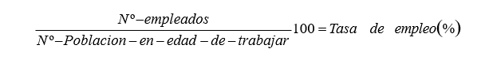
Interpretación:
- Naturaleza del indicador: Positiva
- Rango de valores razonable: 50% - 80% (dependiendo del país y sus características socioeconómicas)

Ejemplo de interpretación:
Si la tasa de empleo de una economía es del 82%, significa que el 82% de la población en edad de trabajar está efectivamente empleada. Este sería considerado un valor muy alto, indicando un mercado laboral muy dinámico y una alta participación de la población en la actividad económica.

Importancia en las políticas de empleo:
Maximizar la tasa de empleo es uno de los objetivos principales de las políticas de empleo. Por ejemplo, en la Estrategia de Lisboa se acordó un objetivo del 70% para el conjunto de la población activa de los países europeos.
Razones para priorizar la maximización de la tasa de empleo:
1. Incremento del PIB potencial: Una mayor tasa de empleo implica que una mayor proporción de la población está contribuyendo a la producción económica, lo que favorece el crecimiento del PIB potencial de una economía.
2. Mejora del bienestar social: El aumento de la tasa de empleo no solo se traduce en un mayor PIB, sino también en un mayor PIB per cápita, lo que generalmente implica un aumento en el nivel de vida y bienestar de la población.
3. Sostenibilidad de los sistemas de protección social: Una tasa de empleo alta contribuye a la financiación y sostenibilidad de los sistemas de seguridad social y pensiones.
4. Cohesión social: El empleo es un factor clave para la integración social y la reducción de desigualdades.
5. Desarrollo de capital humano: Una alta tasa de empleo fomenta la adquisición y mantenimiento de habilidades en la fuerza laboral.

Limitaciones de la tasa de empleo:

1. No captura el subempleo: Al igual que la tasa de paro, la tasa de empleo no refleja situaciones de subempleo, como trabajadores a tiempo parcial involuntario o personas que trabajan en puestos por debajo de su nivel de cualificación.
2. No mide la calidad del empleo: Una tasa de empleo alta no necesariamente implica que todos los empleos sean de calidad en términos de salarios, condiciones laborales o estabilidad.
3. No considera la distribución del empleo: Puede ocultar desigualdades en el acceso al empleo entre diferentes grupos demográficos o regiones.
4. No refleja la productividad: Una alta tasa de empleo no garantiza una alta productividad laboral.

Indicadores complementarios:
Dadas estas limitaciones, es importante complementar la tasa de empleo con otros indicadores para obtener una imagen más completa del mercado laboral:

- Tasa de subempleo
- Indicadores de calidad del empleo
- Distribución del empleo por sectores y niveles de cualificación
- Productividad laboral
- Indicadores de desigualdad laboral

La tasa de empleo como indicador complementario a la tasa de paro

La tasa de empleo ofrece una perspectiva más completa del mercado laboral que la tasa de paro por sí sola. Aunque la tasa de paro es un indicador importante, tiene limitaciones para capturar ciertas situaciones de infrautilización de los recursos humanos en el mercado de trabajo.
Limitaciones de la tasa de paro:
1. No considera a las personas inactivas: La tasa de paro solo tiene en cuenta a la población activa (personas que trabajan o buscan activamente empleo). Sin embargo, hay personas en edad de trabajar que no participan en el mercado laboral por diversas razones:
- Están estudiando
- Se dedican al cuidado de familiares
- Se han desanimado en la búsqueda de empleo
2. No refleja cambios en la participación laboral: Si disminuye la población activa (por ejemplo, por personas que dejan de buscar empleo), la tasa de paro puede mantenerse estable o incluso reducirse, aunque no haya aumentado realmente el empleo.
3. No captura situaciones de subempleo: Personas que trabajan menos horas de las deseadas o en empleos por debajo de su nivel de cualificación.
Ventajas de la tasa de empleo:
1. Considera toda la población en edad de trabajar: Al calcular el porcentaje de personas empleadas sobre el total de la población en edad laboral, la tasa de empleo ofrece una visión más amplia de la utilización del capital humano de un país.
2. Refleja cambios en la participación laboral: Una caída en la tasa de empleo puede indicar que hay personas dejando el mercado laboral, aunque la tasa de paro se mantenga estable.
3. Permite detectar el fenómeno de los "trabajadores desanimados": Personas que han dejado de buscar empleo activamente por falta de expectativas, pero que podrían reincorporarse al mercado laboral si mejoran las condiciones.
4. Facilita comparaciones internacionales: Al no depender de definiciones específicas de desempleo, que pueden variar entre países, la tasa de empleo permite comparaciones más directas entre mercados laborales de distintos países.
5. Es un indicador más estable a largo plazo: La tasa de empleo tiende a ser menos volátil que la tasa de paro, ofreciendo una visión más clara de las tendencias estructurales del mercado laboral.
6. Refleja mejor la capacidad de una economía para generar empleo: Al considerar toda la población en edad de trabajar, la tasa de empleo muestra de forma más precisa qué proporción de la población está efectivamente contribuyendo a la producción económica.
Así pues, aunque la tasa de paro sigue siendo un indicador crucial, la tasa de empleo proporciona información complementaria muy valiosa para entender la dinámica del mercado laboral en su conjunto. Utilizar ambos indicadores permite una evaluación más completa y matizada de la situación laboral de un país o región.

Los salarios y la Productividad Laboral

El salario es la remuneración que recibe un trabajador por su labor. En términos económicos, representa el precio del factor trabajo y juega un papel fundamental en el mercado laboral, donde interactúan la oferta y la demanda de trabajo.
Oferta de trabajo:
La oferta de trabajo está compuesta por los individuos que deciden cuánto trabajo ofertar. Esta decisión está influenciada principalmente por el nivel salarial:
- Relación positiva: Cuanto mayor es el salario en el mercado, más personas estarán dispuestas a trabajar. Efecto sustitución porque se sustituye horas de ocio por horas de trabajo.
- Relación negativa: cuando los salarios son muy elevados es posible que decidamos trabajar menos para disponer de más horas de ocio. Es lo que llamamos efecto renta.
Cuando los salarios son bajos, el efecto sustitución es mayor que el de renta y una subida salarial implica una mayor oferta de horas de trabajo. Pero cuando es elevado, una subida puede reducir la oferta de empleo.
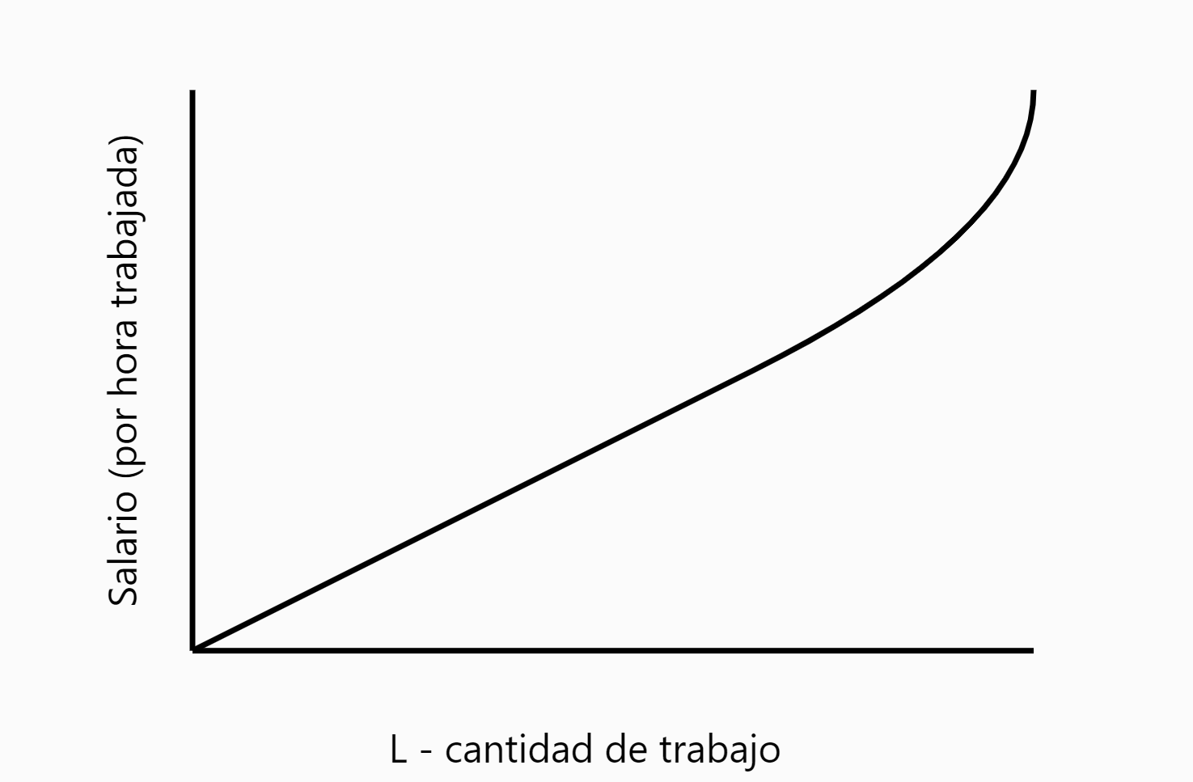
Demanda de trabajo:
La demanda de trabajo proviene de las empresas que deciden cuánto trabajo contratar. Esta decisión está influenciada por varios factores:
1. Relación negativa con el salario: Cuanto mayor es el salario en el mercado, menos trabajo querrán contratar las empresas.
2. Relación positiva con la productividad: Las empresas están dispuestas a pagar salarios más altos si la productividad de los trabajadores es mayor.
Interacción entre oferta y demanda:
El salario de equilibrio en el mercado de trabajo se determina por la interacción entre la oferta y la demanda. Sin embargo, es importante notar que el mercado laboral no es perfectamente competitivo debido a varios factores:
1. Regulaciones laborales
2. Negociaciones colectivas
3. Salarios mínimos
4. Diferencias en habilidades y productividad entre trabajadores
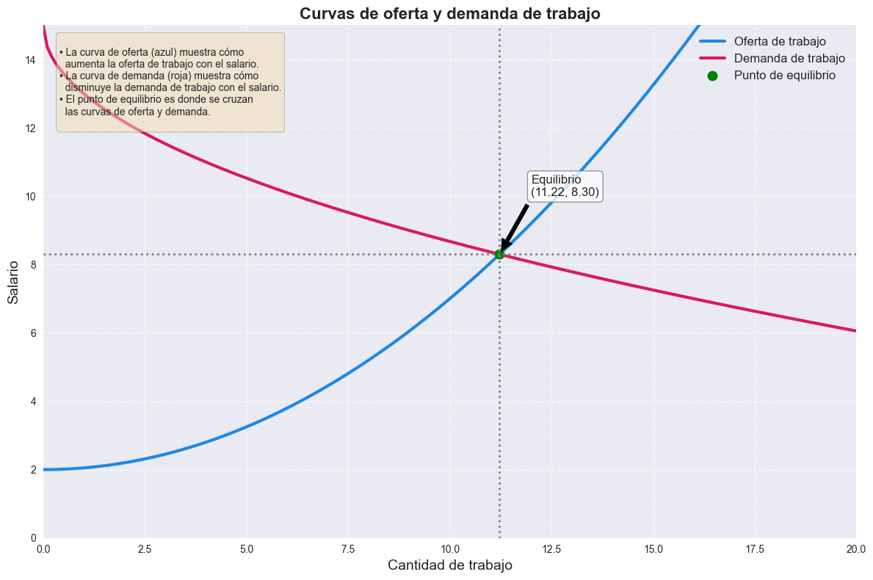

Productividad y salarios:
La productividad juega un papel crucial en la determinación de los salarios:
1. A nivel individual: No todos los trabajadores tienen la misma productividad, lo que explica en parte las diferencias salariales.
2. A nivel agregado: A largo plazo, los aumentos sostenibles en los salarios reales están vinculados a incrementos en la productividad.
Factores que influyen en los salarios a lo largo del tiempo:
1. Tendencia a largo plazo: Influenciada principalmente por cambios en la productividad.
2. Fluctuaciones cíclicas: Los salarios tienden a subir en fases expansivas del ciclo económico debido al aumento en la demanda de trabajo.
Sin embargo, como se ha indicado, los salarios en muchos sectores económicos no se determinan simplemente por la intersección de las curvas de oferta y demanda en un mercado de trabajo idealizado. En realidad, la fijación de los salarios es un proceso más complejo que involucra principalmente la negociación colectiva entre empleadores y trabajadores, generalmente representados por sindicatos. Este proceso de negociación es fundamental en las relaciones laborales modernas y tiene un impacto significativo en la determinación de los salarios y las condiciones de trabajo.
La negociación colectiva juega un papel crucial en la determinación de los salarios, proporcionando un mecanismo para equilibrar los intereses de empleadores y trabajadores. Este proceso va más allá de las simples fuerzas del mercado, incorporando consideraciones de equidad, estabilidad laboral y bienestar social. Sin embargo, es importante reconocer que el alcance y la efectividad de la negociación colectiva pueden variar significativamente entre países y sectores, dependiendo de factores como la fuerza de los sindicatos, las políticas gubernamentales y las tradiciones laborales.
Los salarios nominales y reales: Una distinción crucial

En el análisis económico y en las discusiones sobre remuneración laboral, es fundamental distinguir entre salarios nominales y salarios reales. Esta distinción es clave para entender el verdadero poder adquisitivo de los trabajadores y cómo evoluciona a lo largo del tiempo.
Salario nominal:
El salario nominal es la cantidad de dinero que un trabajador recibe como remuneración por su trabajo. Es el valor facial del salario, expresado en unidades monetarias corrientes. Por ejemplo, cuando decimos que alguien gana 2,000 euros al mes, nos estamos refiriendo a su salario nominal.
Salario real:
El salario real, por otro lado, representa el poder adquisitivo real del salario nominal. Se calcula ajustando el salario nominal según el nivel de precios o la inflación. El salario real nos indica cuántos bienes y servicios puede adquirir un trabajador con su salario.
La relación entre ambos se puede expresar como:
Salario Real = Salario Nominal / Índice de Precios al Consumo (IPC)

Importancia de la distinción:
1. Poder adquisitivo: Un aumento en el salario nominal no siempre significa un aumento en el poder adquisitivo si los precios están subiendo más rápidamente.
2. Negociaciones salariales: En las negociaciones colectivas, es crucial considerar no solo los aumentos nominales, sino también la inflación prevista para mantener o mejorar el poder adquisitivo real.
3. Comparaciones intertemporales: Para comparar salarios a lo largo del tiempo, es necesario ajustarlos por inflación para obtener una imagen real de cómo ha evolucionado el poder adquisitivo.
4. Ilusión monetaria: La gente tiende a pensar en términos nominales, lo que puede llevar a una percepción errónea de su bienestar económico si no se considera la inflación.
5. Política económica: Los bancos centrales y los gobiernos deben considerar cómo sus políticas afectan tanto a los salarios nominales como a los reales.

Ejemplo práctico:
Si un trabajador recibe un aumento salarial del 3% en un año donde la inflación es del 4%, aunque nominalmente su salario ha aumentado, en términos reales ha perdido poder adquisitivo.

Salarios y productividad

La productividad es un concepto fundamental en economía que mide la eficiencia con la que se utilizan los recursos para producir bienes y servicios. Es un factor crucial para el crecimiento económico, el bienestar social y la competitividad de las empresas y naciones. En este análisis, exploraremos los factores que influyen en la productividad y cómo ésta se relaciona con el empleo y los salarios.

Factores que influyen en la productividad

La productividad no es un fenómeno estático; evoluciona constantemente impulsada por diversos factores. Dos de los más significativos son los cambios tecnológicos y el capital humano.
Los cambios tecnológicos han sido históricamente un motor fundamental para el incremento de la productividad. La tecnología permite producir más con menos recursos, optimizando procesos y reduciendo costos. Desde la revolución industrial hasta la era digital actual, las innovaciones tecnológicas han transformado radicalmente cómo producimos y trabajamos. La automatización, la inteligencia artificial, el internet de las cosas y otras tecnologías emergentes están redefiniendo los límites de la productividad en prácticamente todos los sectores económicos.
Por otro lado, el capital humano juega un papel igualmente crucial. Este concepto abarca la formación, experiencia y habilidades de los trabajadores que les permiten realizar su trabajo de forma más eficiente y rápida. La inversión en educación, tanto formal como en el puesto de trabajo, así como la acumulación de experiencia laboral, contribuyen significativamente a aumentar la productividad. Además, las habilidades blandas como la creatividad, la capacidad de resolución de problemas y la adaptabilidad son cada vez más valoradas en un entorno laboral en constante cambio.

La relación entre productividad y empleo

La relación entre productividad y empleo es compleja y a menudo mal entendida. A corto plazo, es posible observar una relación negativa entre ambas variables. Esto se debe a que los aumentos de productividad pueden permitir que se produzca la misma cantidad de bienes o servicios con menos mano de obra, lo que puede llevar a reducciones de empleo en sectores específicos.
Sin embargo, a largo plazo, la relación entre productividad y empleo tiende a ser positiva. Los aumentos de productividad generan nuevas actividades económicas al liberar recursos de unas actividades a otras. Por ejemplo, la automatización de ciertas tareas puede eliminar algunos empleos, pero también crea nuevos puestos de trabajo en el diseño, mantenimiento y operación de las nuevas tecnologías. Además, el aumento de la productividad puede llevar a una reducción de precios, lo que a su vez puede estimular la demanda y crear más empleos en otros sectores de la economía.
Es importante destacar que esta relación positiva a largo plazo requiere de políticas adecuadas que faciliten la transición y adaptación de la fuerza laboral a las nuevas demandas del mercado. La formación continua y la reconversión profesional son fundamentales para aprovechar las oportunidades creadas por los aumentos de productividad.

Productividad y salarios: una relación fundamental

La relación entre productividad y salarios es fundamental para entender el crecimiento económico sostenible. Un principio económico básico es que, a largo plazo, los salarios reales no pueden crecer más rápido que la productividad de manera sostenida. Si lo hicieran, las empresas verían erosionados sus márgenes de beneficio, lo que podría llevar a una reducción de la inversión y, eventualmente, del empleo.
Un mayor crecimiento de la productividad permite un mayor crecimiento de los salarios sin generar presiones inflacionistas. Esto se debe a que el aumento de la producción por trabajador compensa el aumento del costo laboral. En otras palabras, si un trabajador produce más valor en el mismo tiempo, la empresa puede permitirse pagarle más sin necesidad de aumentar los precios de sus productos.
La mejor forma de garantizar crecimientos salariales reales sostenibles, sin perjudicar la senda de crecimiento económico, es que dichos crecimientos salariales estén acompañados de ganancias de productividad. Este principio es crucial para entender por qué las políticas que fomentan la productividad son tan importantes para el bienestar económico a largo plazo.
Es importante señalar que la relación entre productividad y salarios no es automática. Factores como el poder de negociación de los trabajadores, la estructura del mercado laboral y las políticas gubernamentales pueden influir en cómo se distribuyen las ganancias de productividad entre salarios y beneficios empresariales. En muchas economías avanzadas, se ha observado en las últimas décadas una divergencia entre el crecimiento de la productividad y el de los salarios medios, lo que ha llevado a debates sobre la necesidad de políticas que aseguren una distribución más equitativa de los beneficios del crecimiento económico.
